Habrá diferentes tipos de Usuario:
- Cliente
- “Super” Administrador que creará o designará los usuarios y le dará a cada uno de ellos los permisos pertinentes, por ejemplo:
  - Creará Clientes
  - Administrador
  - Departamento de Gestión de Incidencias
  - Atención al Cliente (sólo visualiza)

Apartados a desarrollar:
- WEB_CLIENTE
- WEB_LAVANDERÍA
- ESTADÍSTICAS
- BASE DE DATOS
- Posible APP para clientes

- WEB:
Constará de una página de inicio, donde se iniciará sesión para acceder con un nombre de usuario y una contraseña.


Después de ingresar, te redirigirá a la página de Historial de Incidencias, por defecto, en la que se podrá seleccionar una de ellas y hacer el seguimiento de ésta:
- Código de incidencia:
- Fecha de creación de la incidencia:
- Establecimiento
- Tipo de incidencia:
- Título de incidencia:
- Estado de la incidencia.
Al seleccionar una incidencia, clicando cualquier celda de la fila, redirigirá a una página donde se verá de la incidencia:
CÓDIGO DE INCIDENCIA, TITULO DE INCIDENCIA y FECHA DE APERTURA EN LA CABECERA

- ESTABLECIMIENTO:
- NOMBRE
- TIPO DE INCIDENCIA
- DESCRIPCIÓN
- FECHA DE INCIDENCIA (indica cuándo ha ocurrido esa incidencia)
- Nº ALBARÁN
- Nº ETIQUETA/S (puede haber más de una)
- ADJUNTO -> (imágenes o vídeos)

- ESTADO DE LA INCIDENCIA (abierta/cerrada -> que vean la fecha y hora de cierre)
- REGISTRO. Tabla de mensajes con información que da la lavandería sobre el proceso:
  - Fecha
  - Hora
  - “Creador del registro”: Cliente o Lavandería
  - Mensajes cliente/lavandería.
- Opción de ENVIAR MENSAJE con un botón, por ejemplo, para que se pueda comunicar con la lavandería.
En la parte superior de la página habrá un menú en el que se podrá elegir qué acciones se quieren realizar:
- Nueva incidencia, con un formulario a rellenar.
- Historial de incidencias, para realizar el seguimiento del estado de ésta.
- “Cliente” con un icono (círculo o cuadrado) donde se verá sus iniciales o su logotipo de establecimiento. Tendrá un desplegable que contendrá Perfil y Cerrar Sesión (al pulsarlo redirigirá a la página de inicio).
Al clicar en un de ellas te redirigirá a la página correspondiente, las cuales tendrán el mismo menú.
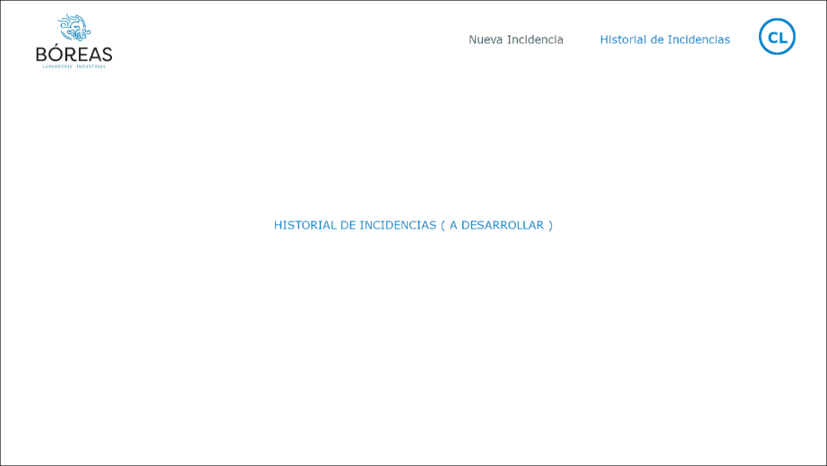

En la página de Nueva Incidencia, aparecerá un formulario con los siguientes apartados:
- ESTABLECIMIENTO (requerido)-> SALDRÁ POR DEFECTO.
- NOMBRE (requerido) -> creador de la incidencia
- TELÉFONO -> del creador de la incidencia
- TITULO DE INCIDENCIA -> con caracteres limitados (20)
- TIPO DE INCIDENCIA (requerido) -> Desplegable con opción de añadir otro tipo de incidencia.
- DESCRIPCIÓN (requerida) -> por ejemplo un textarea donde exponga el problema.
- FECHA DE INCIDENCIA (requerido) -> tendrá que indicar cuándo ha ocurrido esa incidencia.
- Nº ALBARÁN (INT)
- Nº ETIQUETA/S (INT) -> puede haber más de una etiqueta por lo que habrá que dar la opción de poder añadir más de una.
- ADJUNTO -> (limitar tamaño y tipos de archivo)
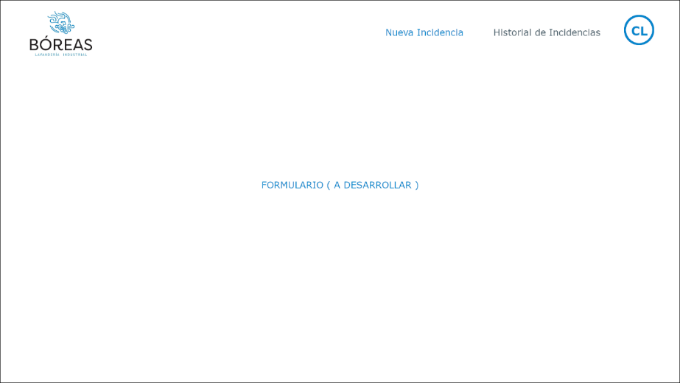

Cuando se envíe el formulario:
- Saldrá un modal, ventana o mensaje, o se redirigirá a una página nueva confirmando el registro de esa incidencia y el nº de registro (año-nº incremental, por ejemplo 2025-0001).
- Se enviará un correo electrónico al cliente con el nº de registro y la información del formulario. Además, en la sección Incidencias de la Web de la lavandería aparecerá un aviso de que hay una nueva incidencia, la cual será asignada por el súper a un usuario gestor.
- Se guardarán los datos a la lavandería donde los departamentos correspondientes puedan gestionar esta incidencia.
- En Historial de Incidencias se podrá revisar esta información, así como su estado y su resolución.
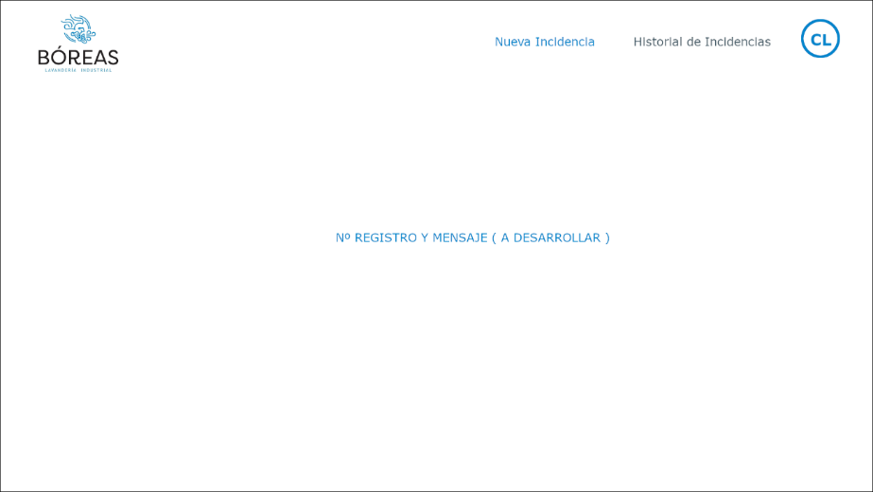

En la página de Perfil, el cliente podrá consultar sus datos. Sólo podrá modificar su contraseña y foto de perfil. Para modificar otros datos tendrá que ponerse en contacto con la lavandería.
- ESTABLECIMIENTO
- FOTO PERFIL
- EMAIL
- NOMBRE DE USUARIO
- CAMBIAR CONTRASEÑA

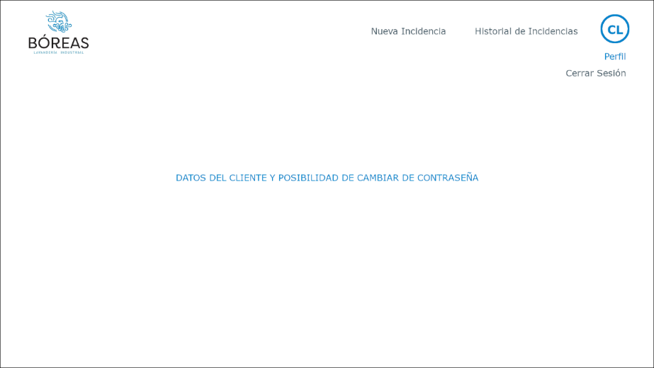

- WEB-LAVANDERÍA
Cada usuario o departamento tendrá que introducir su “usuario” y contraseña. Le redirigirá a una página con una serie de opciones que aparecerán en el menú. Dependiendo de los permisos que haya dado el “Super” Administrador podrán acceder a ellas o no. El “Super” Administrador podrá acceder a todas las opciones. En un principio serían: CLIENTES, USUARIOS e INCIDENCIAS.
En la página de Clientes, saldrá una tabla con la lista de clientes con los siguientes datos:
- CÓDIGO_CLIENTE
- NOMBRE_COMERCIAL (establecimiento)
- CADENA
Debajo de esta tabla, habrá 3 botones para realizar las siguientes acciones. Dos de ellos visibles:
- NUEVO o CREAR NUEVO: al crear un nuevo cliente, además de aparecer los campos de abajo detallados, será necesario un botón de BIENVENIDA que al pulsarlo envíe un mensaje de bienvenida al nuevo cliente con la información de acceso (enlace de la web, usuario y contraseña).
- ACTUALIZAR/GUARDAR CAMBIOS (botón que se pulsa después de realizar un cambio)
El siguientes no visible, por defecto, el cuales dará permiso el “Súper Administrador” para que sea visibles a los usuarios pertinentes:
- ELIMINAR
Cuando se clica en la celda de un cliente, redirigirá a una página en la que se podrán ver sus datos, realizar cambios y activar o desactivar cliente:
- CÓDIGO_CLIENTE:
- CADENA
- SOCIEDAD
- NIF
- NOMBRE_COMERCIAL
- DIRECCIÓN: dos líneas o inputs
- POBLACIÓN
- CP
- EMAIL
- NOMBRE DE USUARIO
- CONTRASEÑA
- FOTO: enlace de donde está guardada la foto.
- NOTAS: para apuntar alguna observación relacionada con el establecimiento.

- ACTIVAR/DESACTIVAR CLIENTE. -> Esta opción sólo lo puede ver y realizar un usuario ADMINISTRADOR. Puede ser una casilla de activar y desactivar.
El “Súper Administrador” necesita otra casilla de VISIBILIDAD (visible/no visible) en la que él decidirá qué establecimientos son visibles para el resto de los usuarios.
La página de Usuarios, será sólo visible para el “Súper Administrador” y los administradores.
Al abrirla se verán a todos los usurarios de la lavandería: administradores, gestores de incidencias, atención al cliente.
- CÓDIGO_USUARIO
- NOMBRE
- APELLIDOS
- TIPO_USUARIO
- EMAIL
- CONTRASEÑA
- FECHA DE CREACIÓN
- ACTIVO: SÍ/NO
En ella habrá 4 botones:
- CREAR usuario -> el administrador no puede crear administradores.
- ACTUALIZAR usuario -> se actualiza después de realizar los cambios.
- CREAR TIPO DE USUARIO -> para crear nuevos tipos de usuario:
  - Tipo de Usuario
  - Permisos
Al pulsar en un usuario o crear un usuario se verán:
- CÓDIGO_USUARIO
- NOMBRE
- APELLIDOS
- TIPO_USUARIO-> desplegable
- EMAIL (para acceder a la aplicación)
- CONTRASEÑA
- FECHA DE CREACIÓN
- ACTIVO: SÍ/NO
Sección de permisos:
- Usuarios:
  - Crear (ya que un administrador no puede crear otro administrador)
  - Actualizar
  - Desactivar
- Incidencias: El “Super Administrador” asigna una incidencia a un gestor para que pueda solucionarla.
  - Leer
  - Actualizar
  - Cerrar incidencias
En el menú, aparecerá en la pestaña de Incidencias avisa que hay nuevas incidencias (con número que se va incrementando cada vez que haya una nueva) esto desaparece cuando se han asignado. Cuando se abre la página se podrá ver una tabla con el listado de incidencias.
- CÓDIGO_INCIDENCIA -> año-cod_incremental, por ejemplo 2025-0001.
- FECHA DE CREACIÓN
- FECHA_ÚLTIMA_MODIFICACIÓN
- NOMBRE_COMERCIAL (establecimiento)
- TIPO_INCIDENCIA
- ESTADO: abierta (leída o vista) /asignada/cerrada
- ASIGANDO: quién lo gestiona (lo decide el “Super”)
Cuando se clica en una incidencia te lleva a otra página donde se ve todos los datos de esta:
- CÓDIGO_INCIDENCIA -> año - cod_autoincremental, por ejemplo 2025-0001.
- NOMBRE_COMERCIAL (establecimiento)
- NOMBRE (requerido) -> creador de la incidencia
- TELÉFONO -> del creador de la incidencia
- TITULO DE INCIDENCIA -> con caracteres limitados (20)
- TIPO DE INCIDENCIA (requerido) -> Desplegable con opción de añadir otro tipo de incidencia.
- DESCRIPCIÓN (requerida) -> por ejemplo un textarea donde exponga el problema.
- FECHA DE INCIDENCIA (requerido) -> tendrá que indicar cuándo ha ocurrido esa incidencia.
- Nº ALBARÁN (INT)
- Nº ETIQUETA/S (INT) -> puede haber más de una etiqueta por lo que habrá que dar la opción de poder añadir más de una.
- ADJUNTO -> (limitar tamaño y tipos de archivo)

- FECHA DE CREACIÓN
- FECHA_ÚLTIMA_MODIFICACIÓN
- ESTADO: abierta (leída o vista) /asignada/cerrada
- ASIGANDO: quién lo gestiona (lo decide el “Super”)
Se necesita un apartado para enviar mensajes al cliente para realizar comentarios sobre la gestión de la incidencia.
- ESTADÍSTICAS
- BASE DE DATOS
Adjuntamos un archivo Excel con todas las tablas

